Actividad 1
Ejercicio
1. Crear una base de datos llamada spotify
use spotify
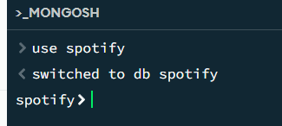
2. Crear colecciones de canciones y artistas
db.createCollection("canciones")
db.createCollection("artistas")
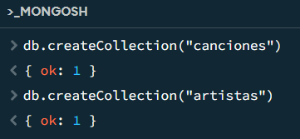
3. Insertar 10 canciones: { "titulo": "", "artista": "", "genero": "", "año": 0, "duracion": 0, "reproducciones": 0}
db["canciones"].insertMany([…])
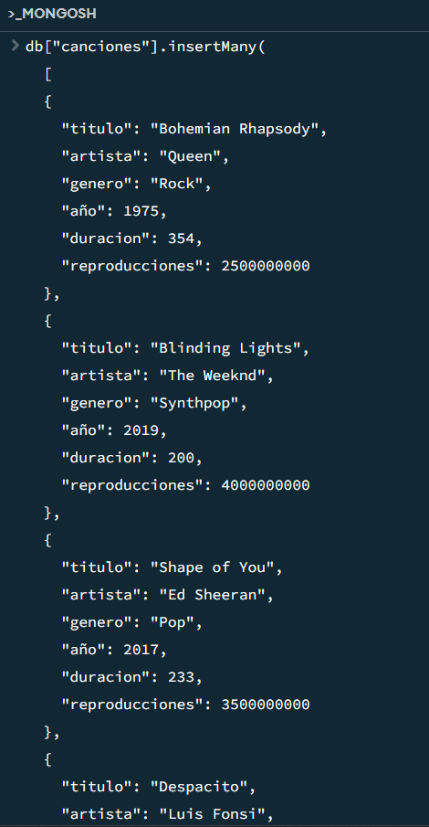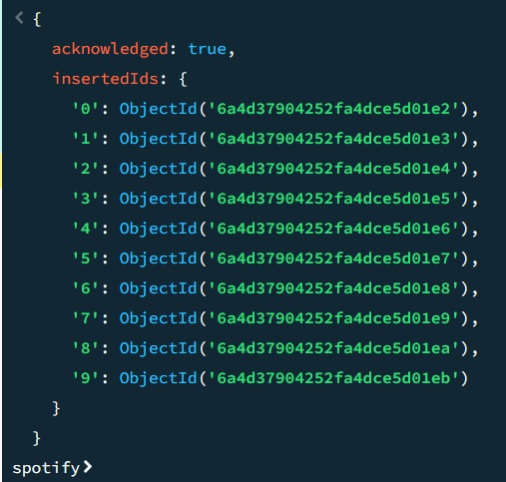
4. Insertar 5 artistas: { "nombre": "", "pais": "", "generoPrincipal": "", "edad": 0, "oyentesMensuales": 0 }
db["artistas"].insertMany([ ])
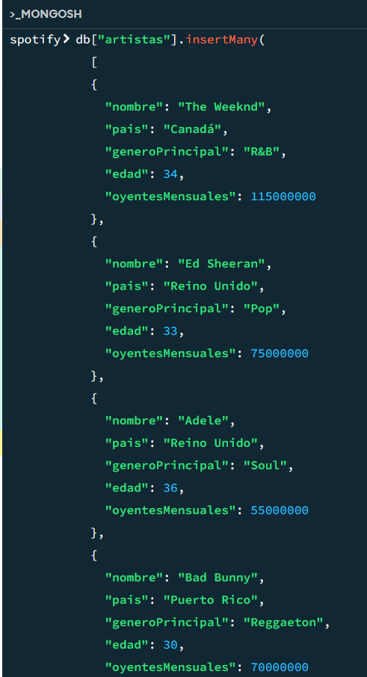
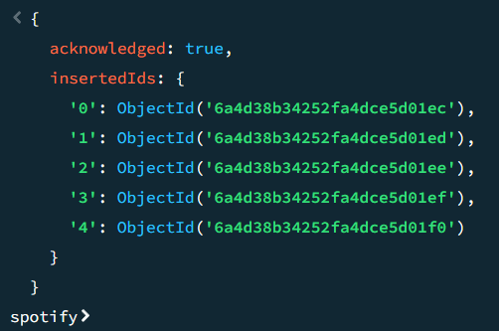

5. Mostrar todos los documentos de la colección canciones
db["canciones"].find()
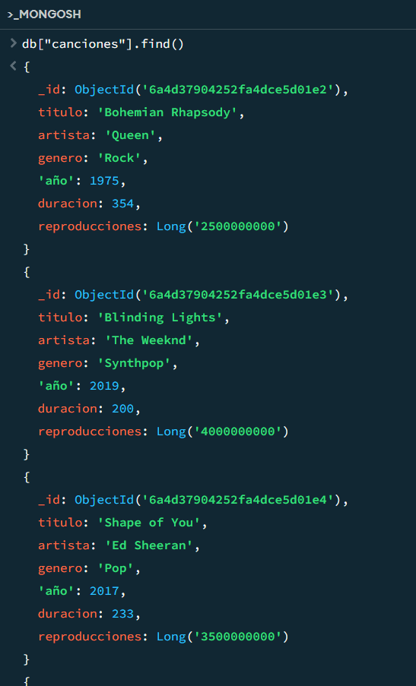

6. Mostrar todos los documentos de la colección de artistas
db["artistas"].find()
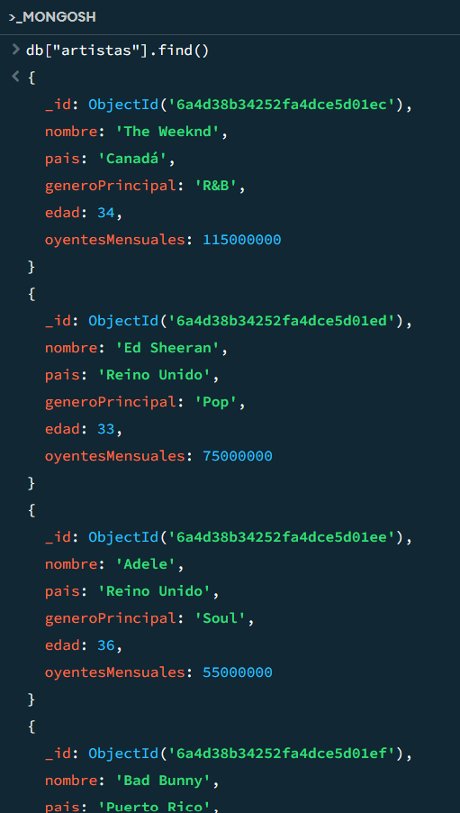

7. Buscar las canciones publicadas después del año 2020
db["canciones"].find({año:{$gt:2020}})
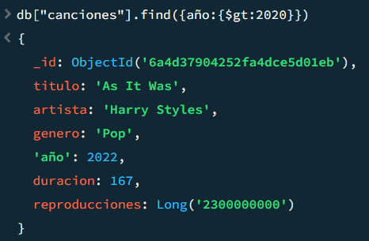
8. Buscar los artistas que tengan más de 10,000,000 de oyentes mensuales.
db["artistas"].find({oyentesMensuales:{$gt:10000000 }})
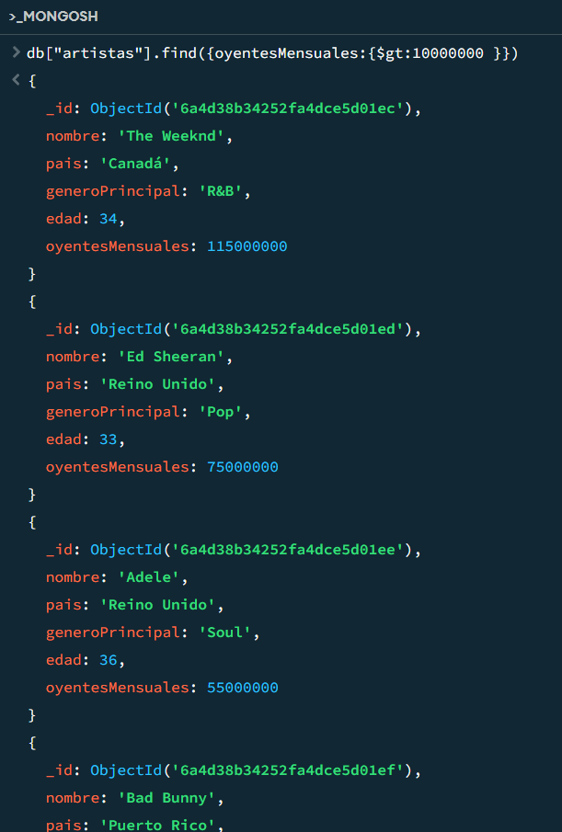
9. Mostrar únicamente el título y el artista de todas las canciones.
db["canciones"].find({},{titulo:1,artista:1,_id:0})
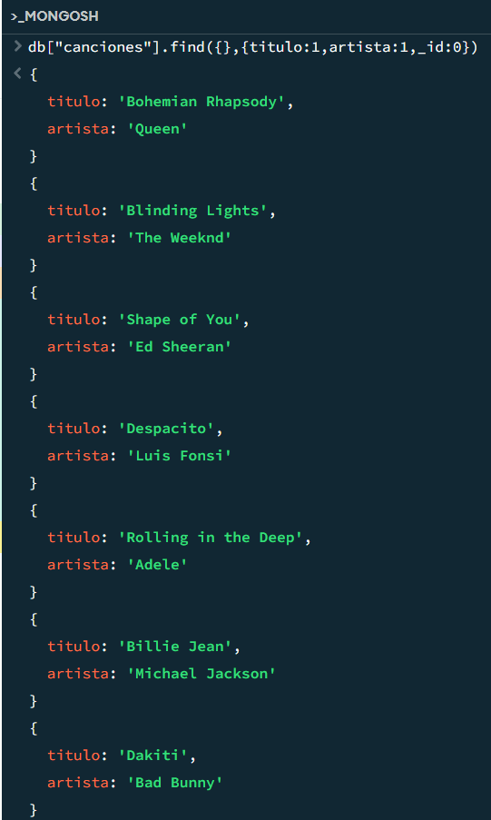

10. Ordenar las canciones por año de lanzamiento, de la más reciente a la más antigua.
db["canciones"].find({}).sort({año:-1})
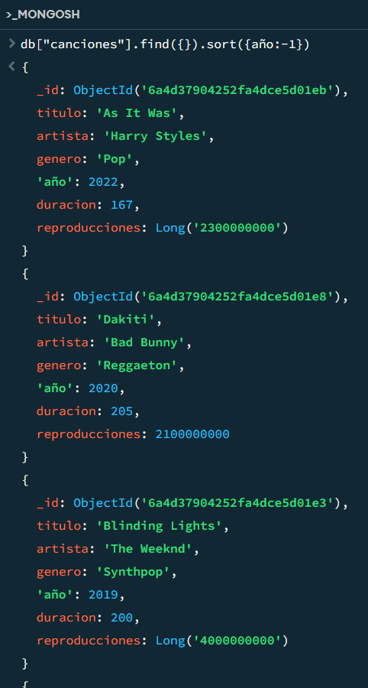
11. Actualizar el número de reproducciones de una canción.
db["canciones"].updateOne({titulo:"Billie Jean"},{$set:{reproducciones:1950000000}})
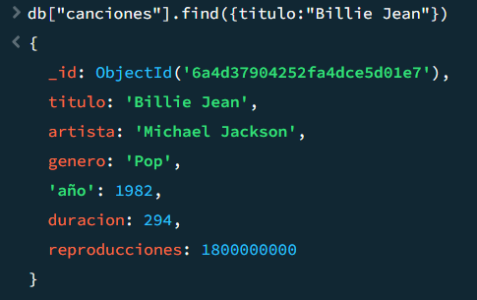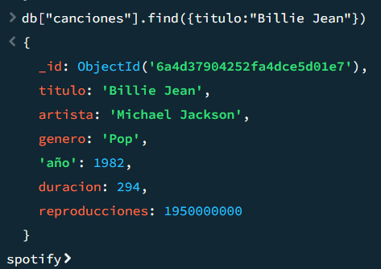
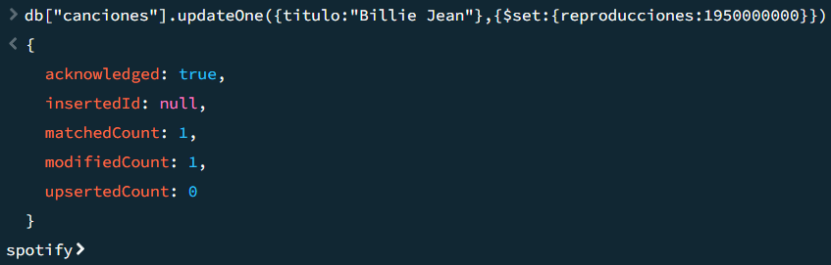
12. Actualizar el país de un artista.
db["artistas"].updateOne({nombre:"Adele"},{$set:{pais:"Inglaterra"}})
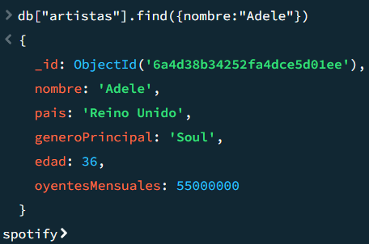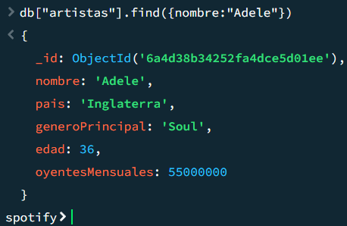
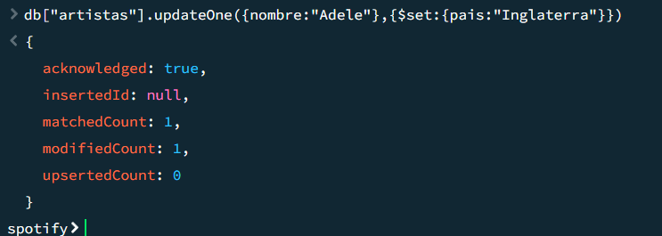
13. Eliminar una canción.
db["canciones"].deleteOne({titulo:"Dakiti"})
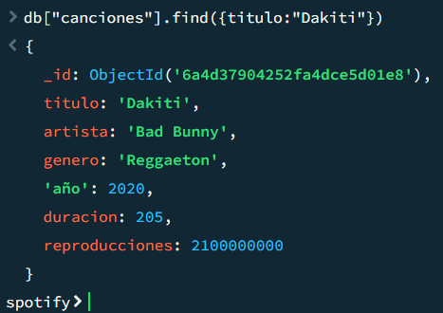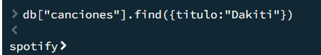
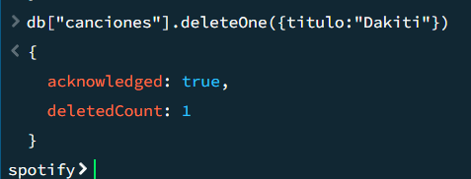
14. Mostrar el número total de canciones almacenadas en la colección.
db["canciones"].countDocuments()
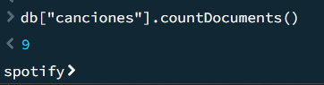
15. Eliminar la colección de artistas
db["artistas"].drop()
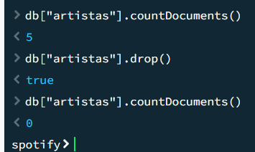

16. Eliminar la base de datos spotify
db.dropDatabase()
